
瑞钧科技办事处订货单

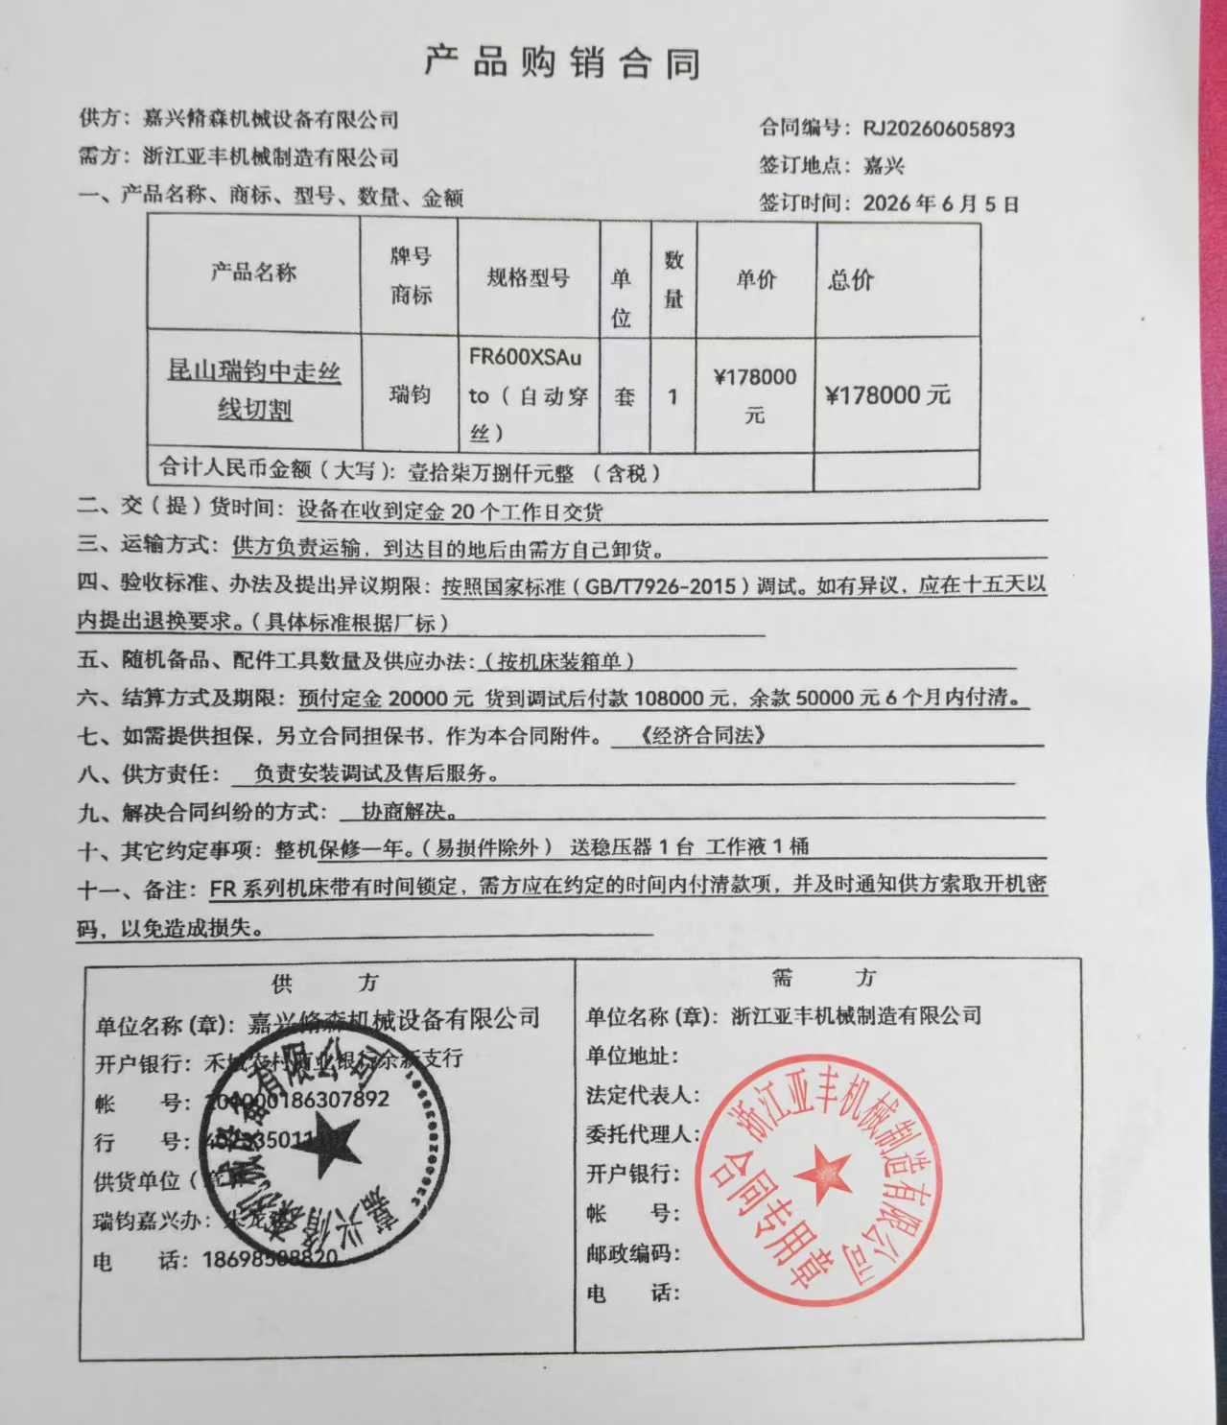
供方 |  | 昆山瑞钧机械科技有限公司
需方 |  | 陈利春
所属办事处 |  | 浙江办 | 签订时间 | 2026年6月5日
产品名称 |  | 规格型号 |  | 数量 | 税票
瑞钧中走丝线切割 |  | FR-600XS（Auto） |  | 1 | 含税
备注 |  | 标配
交货时间 |  | 2026年6月20日（05-24批次)
结算方式 |  | 预付定金贰万元，货到调试完成壹拾万零捌仟元，余款六个月内付清
购货方信息 | 名称 | 浙江亚丰机械制造有限公司
购货方信息 | 地址 | 浙江省嘉兴市南湖区凤桥镇联丰村23组林家浜1号
购货方信息 | 联系人 | 吴利斌
购货方信息 | 联系方式 | 13732585808
办事处信息 | 办事处 | 嘉兴办
办事处信息 | 联系人 | 朱龙建
办事处信息 | 联系方式 | 18698508820
其他特殊要求 | 收货信息直接写办事处信息

